**图解2017年度国家社会科学基金项目申报公告**

在社会科学基金项目指导思想引领下，2017年度国家社科基金项目申报工作有序展开了！

**1.重要时间节点**

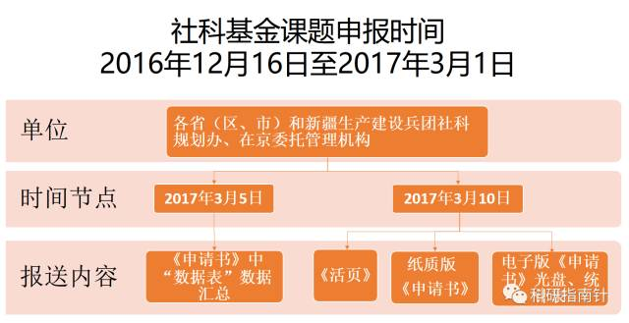

**2.课题及经费**

除给定题目外，只要符合《课题指南》的指导思想和基本要求，各学科均鼓励申请人根据研究兴趣和学术积累申报自选课题（含重点课题）。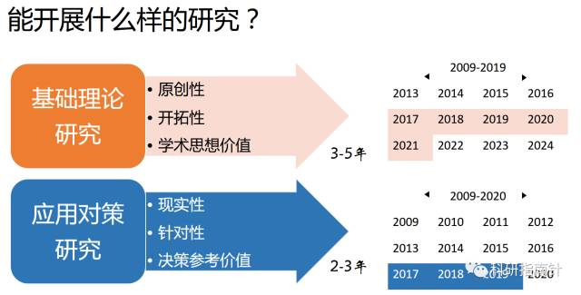  
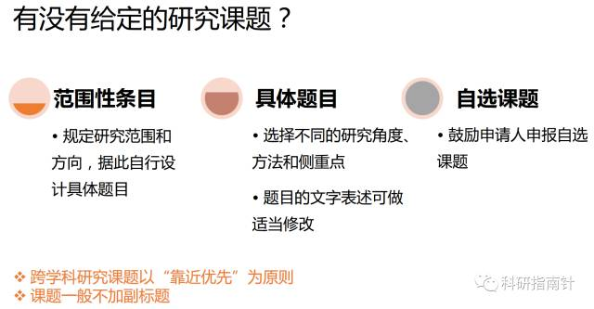

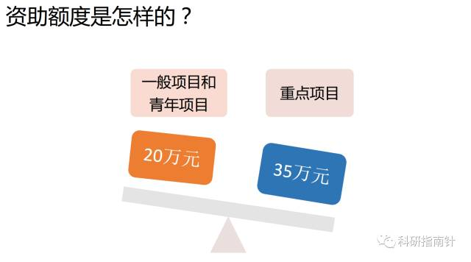

**3.申请人须知**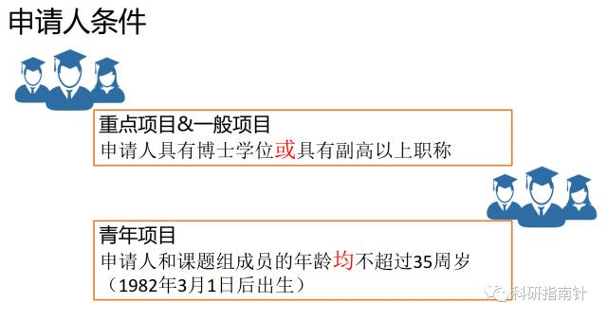

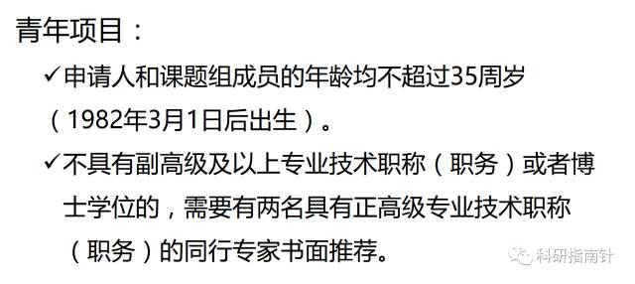

申请人可以根据研究的实际需要，吸收境外研究人员作为课题组成员参与申请。

全日制在读研究生不能申请，具备申报条件的在职博士生（博士后）从所在工作单位申请。

为避免一题多报、交叉申请和重复立项，确保申请人有足够的时间和精力从事课题研究，2017年度国家社科基金项目申请作如下限定：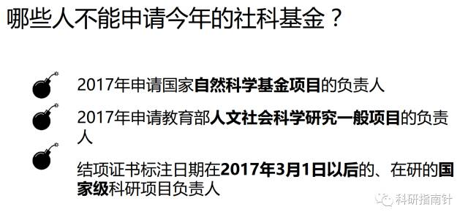  
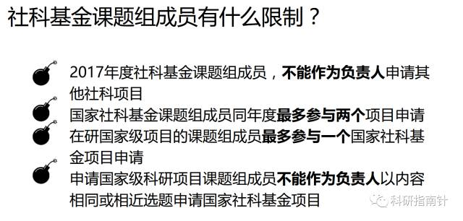  
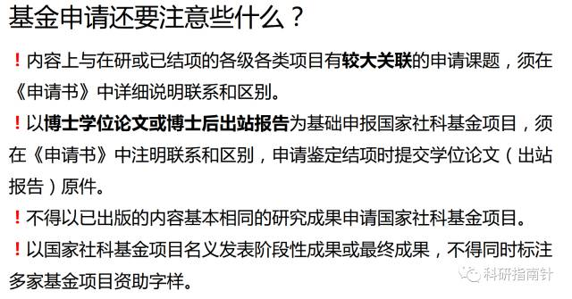  
**4.申请单位须知**

课题申请单位须符合以下条件：

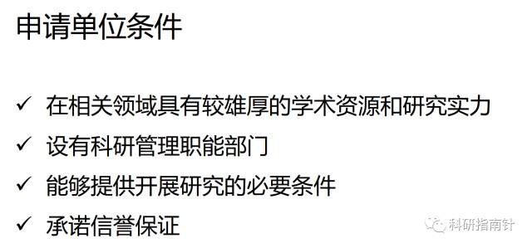

以兼职人员身份从所兼职单位申报国家社科基金项目的，兼职单位须审核兼职人员正式聘用关系的真实性，承担项目管理职责并承诺信誉保证。